Класс | Предмет | Задание. | Преподаватель. | Ссылка
1 «И» | Рисунок | Рисунок стопки книг.  Построение. Слегка обозначить тоном свет, тень. Формат А3 | Барановская Ольга Альбертовна | https://vk.com/o.baranovckaia
 | Живопись | Чайник. Этюд в цвете.  Построение, Живописное решение. Работа в черно- белом цвете. Формат А3 | Барановская Ольга Альбертовна | https://vk.com/o.baranovckaia
 | История искусств | Повторить тему «Живопись»  2) Посмотреть видеосюжеты из серии «Русский музей детям» («Русский музей зуммерам») и ответить на вопросы письменно в тетради.  «Пейзаж»:  https://youtu.be/cvYj5gWjV8E  1. Дайте определение пейзажу. (Пейзаж- это…)  2. Что такое ведутта?  3. С какой целью создаются картины, изображающие пейзаж?  4. Приведите примеры русских художников-пейзажистов.  5. Запишите произведение (автор и название), которое больше всего понравилось из видеосюжета.  «Натюрморт»:  https://youtu.be/QC6mZKOx9WI  1. Дайте определение понятию натюрморт (Натюрморт-это…)  2. Чем привлекают художников окружающие вещи?  3. Что такое натюрморт-обманка?  4. Приведите примеры художников, работавших в жанре натюрморт  5. Запишите произведение (автор и название), которое больше всего понравилось из видеосюжета.  «Портрет»:  https://youtu.be/lNOKvXm6soc  1. Дайте определение понятию портрет (Портрет -это…)  2. Почему в век фотографии по-прежнему ценится живописный портрет? Что в портрете важно?  3. Что такое салонное искусство?  4. Приведите примеры русских художников-портретистов  5. Запишите произведение (автор и название), которое больше всего понравилось из видеосюжета. | Яковлева Анна Вадимовна | Телеграмм, Вайбер, WhatsApp  89303020131
 | ОДП | Завершение работы «Проект дома доброго и злого персонажа» 2 изображения формат А3.  Выполнение в цвете костюмов положительного и отрицательного героев формат А3. | Романов Александр Михайлович | https://vk.com/id59049059  Вацап, Вайбер: 89605878179
1 «З» | Рисунок | Рисунок стопки книг.  Построение. Слегка обозначить тоном свет, тень. Формат А3 | Барановский Юрий Иванович | 8-908-288-43-66 вайбер и вотцап
 | Живопись | Этюд натюрморта с предметами домашнего обихода.  Построение, Живописное решение. Работа в черно- белом цвете. Формат А3 | Барановский Юрий Иванович | 8-908-288-43-66 вайбер и вотцап
 | История искусств | Повторить тему «Живопись»  2) Посмотреть видеосюжеты из серии «Русский музей детям» («Русский музей зуммерам») и ответить на вопросы письменно в тетради.  «Пейзаж»:  https://youtu.be/cvYj5gWjV8E  1. Дайте определение пейзажу. (Пейзаж- это…)  2. Что такое ведутта?  3. С какой целью создаются картины, изображающие пейзаж?  4. Приведите примеры русских художников-пейзажистов.  5. Запишите произведение (автор и название), которое больше всего понравилось из видеосюжета.  «Натюрморт»:  https://youtu.be/QC6mZKOx9WI  1. Дайте определение понятию натюрморт (Натюрморт-это…)  2. Чем привлекают художников окружающие вещи?  3. Что такое натюрморт-обманка?  4. Приведите примеры художников, работавших в жанре натюрморт  5. Запишите произведение (автор и название), которое больше всего понравилось из видеосюжета.  «Портрет»:  https://youtu.be/lNOKvXm6soc  1. Дайте определение понятию портрет (Портрет -это…)  2. Почему в век фотографии по-прежнему ценится живописный портрет? Что в портрете важно?  3. Что такое салонное искусство?  4. Приведите примеры русских художников-портретистов  5. Запишите произведение (автор и название), которое больше всего понравилось из видеосюжета. | Яковлева Анна Вадимовна | Телеграмм, Вайбер, WhatsApp  89303020131
 | ОДП | Цветовой эскиз новогодний открытки формат А4 | Гракова Людмила Викторовна | Группа в контакте  http://vk.com//club193885062  Электронная почта  l.grakova@yandex.ru
2 «Ж» | Рисунок | Зарисовки растений, домашних животных формат А3. | Барановский Юрий Иванович | 8-908-288-43-66 вайбер и вотцап
 | Живопись | Этюд с чайником и фруктами. Построение, живописное решение. Формат А3 гуашь
 | История искусств | Повторение темы «Искусство Шумер и Аккады». В тетради выполнить рисунок Зекорато с высотой 7-8 см. в цвете | Козикова Вара Анатольевна | 8-920-662-52-23 вайбер и вотцап
 | ОДП | Выполнение в цвете эскиза 30/20 см. на тему «Театральный плакат». Название постановки учащиеся выбирают самостоятельно. Формат А3 | Романов Александр Михайлович | https://vk.com/id59049059  Вацап, Вайбер: 89605878179
3 «Л» | Рисунок | Зарисовки бытовых предметов, имеющих простые формы (конус, цилиндр, призма) построение, легкий тон формат А3 | Барановская Ольга Альбертовна | https://vk.com/o.baranovckaia
 | Живопись | Этюд натюрморта с предметами домашнего обихода. Формат А3 гуашь, акварель | Барановская Ольга Альбертовна | https://vk.com/o.baranovckaia
 | История искусств | Изучить биографию Джотто и его произведения по википедии | Козикова Вера Анатольевна | 8-920-662-52-23 вайбер и вотцап
 | ОДП | Выполнение в цвете эскиза 20 на 30 см. Граффити на новогоднюю тематику. Формат А3 | Романов Александр Михайлович | https://vk.com/id59049059  Вацап, Вайбер: 89605878179
 | Компьютерная графика | Эскиз стилизованного насекомого (на выбор - муравей, стрекоза, майский жук, кузнечик, комар)  Используя только простые геометрические формы разных размеров создать стилизованное изображение. | Симоненкова Майя Вячеславовна | 8-904-366-68-75 vk.com/id82179587
4 «И» | Рисунок | Портрет. Линейно конструктивный рисунок. Формат А2 | Барановская Ольга Альбертовна | https://vk.com/o.baranovckaia
 | Живопись | Портрет. Этюд в цвете. Формат А2 гуашь. акварель
 | История искусств | Написать конспект по теме: Творчество Рубенса и Рембрандт. Конспекты расположены на сайте по ссылке : https://sites.google.com/view/voqcfqn/главная-страница  Выполнить полугодовую контрольную работу, расположенную по ссылке: https://onlinetestpad.com/jygec45l3i3ec | Беспалова Марина Владимировна | Связь через сообщество - Изучаем ИЗО  https://vk.com/club90834521  Информацию можно найти на моём сайте: https://sites.google.com/view/voqcfqn/главная-страница
 | Компьютерная графика | Подбор материалов и разработка эскиза обложки книги. Список произведений на выбор  С. Я. Маршак  Стихи для детей «Двенадцать месяцев», «Багаж», «Мистер Твистер», «Почта», «Сказка о глупом мышонке», «Усатый полосатый» и другие  Шарль Перро  «Красная шапочка», «Золушка», «Кот в сапогах», «Спящая красавица», «Ослиная шкура»  Б. В. Заходер  «Мохнатая азбука», «Кит и кот», «Мордочка, хвост и четыре ноги», «Буква Я» и другие.  Н. Н. Носов  «Приключения Незнайки и его друзей», «Незнайка на луне», «Незнайка в солнечном городе», «Фантазеры», «Живая шляпа», «Огородники», «Тук-тук-тук» и другие  К.И. Чуковский  «Мой додыр», «Айболит», «Федорино горе», «Муха-Цокотуха» и другие  Жюль Верн  «Дети капитана Гранта», «Вокруг света за 80 дней», «Капитан Немо» и другие  И.С. Тургенев  «Му му», «Записки охотника», «Бежин луг» и другие | Симоненкова Майя Вячеславовона | 8-904-366-68-75 vk.com/id82179587
 | ОДП | Выполнить чертеж детали в 3-х проекциях с простановкой размеров  Задание 1. Найти на проекциях положение граней обозначенных буквами на наглядном изображении.  Графическая работа Руководствуясь рис.103 на формате А3 (в верхней половине) выполнить чертёж одной из деталей с рис. 98. На чертеже проставить размеры. | Сомхишвили Анна Васильевна | https://vk.com/id238603599
4 «К» | Рисунок | Зарисовки домашних животных и предметов домашнего обихода. Формат А3 | Барановский Юрий Иванович | 8-908-288-43-66 вайбер и вацап
 | Живопись | Этюд с предметами домашнего обихода. Формат А3 гуашь. акварель
 | История искусств | Написать конспект по теме: Творчество Рубенса и Рембрандт. Конспекты расположены на сайте по ссылке : https://sites.google.com/view/voqcfqn/главная-страница  Выполнить полугодовую контрольную работу, расположенную по ссылке: https://onlinetestpad.com/jygec45l3i3ec | Беспалова Марина Владимировна | Связь через сообщество - Изучаем ИЗО  https://vk.com/club90834521  Информацию можно найти на моём сайте: https://sites.google.com/view/voqcfqn/главная-страница
 | ОДП | Выполнить чертеж детали в 3-х проекциях с простановкой размеров  Задание 1. Найти на проекциях положение граней обозначенных буквами на наглядном изображении.  Графическая работа Руководствуясь рис.103 на формате А3 (в верхней половине) выполнить чертёж одной из деталей с рис. 98. На чертеже проставить размеры. | Сомхишвили Анна Васильевна | https://vk.com/id238603599
 | Компьютерная графика | Подбор материалов и разработка эскиза обложки книги. Список произведений на выбор  С. Я. Маршак  Стихи для детей «Двенадцать месяцев», «Багаж», «Мистер Твистер», «Почта», «Сказка о глупом мышонке», «Усатый полосатый» и другие  Шарль Перро  «Красная шапочка», «Золушка», «Кот в сапогах», «Спящая красавица», «Ослиная шкура»  Б. В. Заходер  «Мохнатая азбука», «Кит и кот», «Мордочка, хвост и четыре ноги», «Буква Я» и другие.  Н. Н. Носов  «Приключения Незнайки и его друзей», «Незнайка на луне», «Незнайка в солнечном городе», «Фантазеры», «Живая шляпа», «Огородники», «Тук-тук-тук» и другие  К.И. Чуковский  «Мой додыр», «Айболит», «Федорино горе», «Муха-Цокотуха» и другие  Жюль Верн  «Дети капитана Гранта», «Вокруг света за 80 дней», «Капитан Немо» и другие  И.С. Тургенев  «Му му», «Записки охотника», «Бежин луг» и другие | Симоненкова Майя Вячеславовна | 8-904-366-68-75 vk.com/id82179587
4 «Б» | Рисунок | А4 . Зарисовки предметов одежды или мягких тканей. | Русецкий Антон Геннадьевич | 8 952 53 63 765
 | Живопись | А3 этюд с предметами домашнего обихода и фруктов
 | ОДП | Выполнение разверток геометрических тел по заданным размерам (выложено в беседе в Вайбере). Подготовка работ к просмотру. | Пшеничникова  Эльвира Александровна | Электронная почта:  elvira.pshenichnickova@yandex.ru  89038925052 ( беседа в Вайбере)
 | Цветоведение | Цветовой анализ картины. Выполненение стилизованной композиция А4
 | История искусств | Архитектура Барокко  Италии и франции.  Скульптура Лоренцо Бернини  (почитать, посмотреть) | Симоненкова Майя Вячеславовна | ВК id 2179587
2 «Д» | ОДП, Цветоведение | - Доделать текущее задание : плакат «С Новым годом и Рождеством!»  - Познакомиться с темой Выполнить 2-3 эскиза к плакату «Великие ученые физики 20 века И.В. Курчатов, А.П. Александров». | Гракова Людмила Викторовна | Группа в контакте  http://vk.com//club193885062  Электронная почта  l.grakova@yandex.ru
 | Рисунок, конструктивный рисунок | -Доработка рисунков за 1 и 2 четверть, оформление работ к просмотру (приклеить на ватманы).  -5 набросков с натуры по 6-7 минут на формате а4 или а5 (натюрморты, домашние животные, одежда, сумки, обувь) Копия 1 натюрморта на ВЫБОР на А4  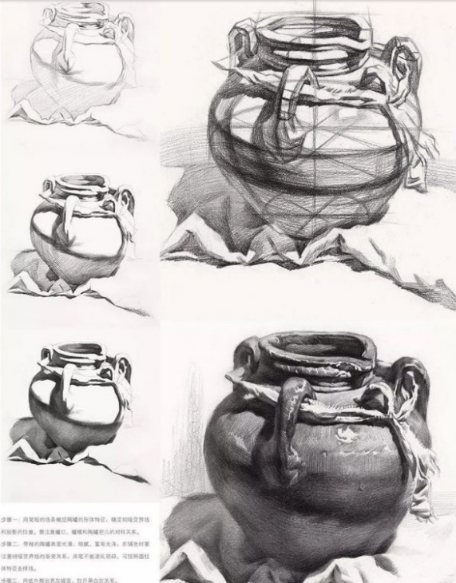  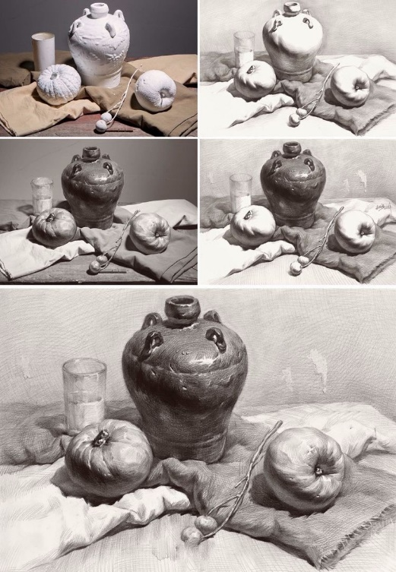  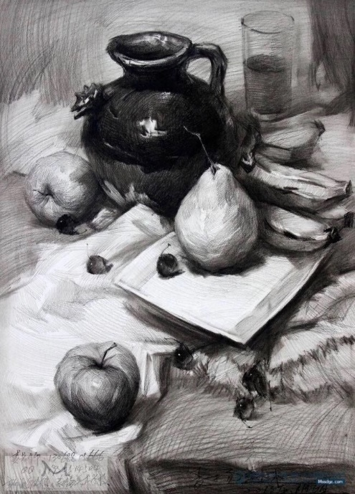 | Яковлева Анна Вадимовна | Телеграмм, Вайбер, WhatsApp  89303020131
 | Живопись, Технология живописи | Доработка рисунков за 1 и 2 четверть, оформление работ к просмотру (приклеить на ватманы).  Копия натюрморта на А4  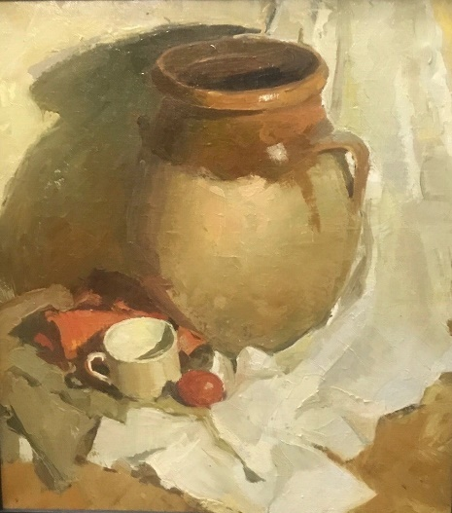 | Яковлева Анна Вадимовна | Телеграмм, Вайбер, WhatsApp  89303020131
 | История искусств | Амарнский период. Временные рамки XIV век до нашей эры. Историческая справка. Архитектура и скульптура амарского периода. Искусство Древнего Египта: Древнего Египта — 4 - 1 тысячелетие до нашей эры.  - Искусство Нового царства. XVI – XI вв до н.э.  - Общая характеристика культуры этого периода.  - Характеристика архитектуры этого периода - устройство заупокойных храмов.  - Устройство храмов Нового царства.  - Что такое пилон?  - Карнакский и Луксорский храмы. Их архитекторы: Инени, Аменхотеп Младший.  - Что такое гипостильный зал? Назвать его архитекторов — Хатиаи и Иупа.  Фото тетради с конспектом отправить на почту Елене Петровне | Попова Елена Петровна | kubok.2016@mail.ru
2 "И" | ОДП, Цветоведение | - Доделать текущее задание : плакат «С Новым годом и Рождеством!»  - Познакомиться с темой Выполнить 2-3 эскиза к плакату «Великие ученые физики 20 века И.В. Курчатов, А.П. Александров». | Гракова Людмила Викторовна | Группа в вконтакте  http://vk.com//club193885062  Электронная почта  l.grakova@yandex.ru
 | Рисунок, конструктивный рисунок | Зарисовки комнатных растений и предметов домашнего обихода. Формат А3 | Барановская Ольга Альбертовна | https://vk.com/o.baranovckaia
 | Живопись, Технология живописи | Этюд предметов домашнего обихода в холодной гамме.  Построение, живописное решение. Формат А3, гуашь | Барановская Ольга Альбертовна | https://vk.com/o.baranovckaia
 | История искусств | Повторить тему «Искусство Шумер и Аккады». Нарисовать в тетраде зиккурат (трехступенчатый), высота рисунка 7-8 см, материал -цв. карандаш/фломастер | Козикова Вера Анатольевна | 89206625223  вайбер, ватцап
5 «Е» и 5 «К» | Рисунок | Выполнение портрета или автопортрета с проработкой в тоне. Формат А2. Выполнение набросков головы и фигуры человека или животных в разных ракурсах. 5 шт. Формат произвольный. | Романов Александр Михайлович | 89605878179 (Вайбер, Вацап)
 | Живопись | Выполнить эскиз к композиции с учетом перспективы «Подземное царство/пещера/ портал/ коридоры» от темного к светлому, цветовая палитра на выбор. Формат А4, гуашь | Шкурат Алексей Викторович | veverzeyevo-op@yandex.ru
 | Компьютерная графика | Разработать эскизы графического знака 1160, который отражает дух Смоленска, его историю. Найти оригинальное и выразительное графическое решение. Не менее 5 вариантов. Требования к знаку: знак состоит исключительно из цифр 1160, без фона и дополнительного текста, однозначная читаемость знака, как цифр 1160, знак изображается только на белом фоне.  Формат а 5, материал- ч.линер/фломастер, карандаш | Симоненкова Майя Вячеславовна | https://vk.com/id82179587  вайбер, ватцап  89043666875
 | История искусства | Дописать конспект по теме: Символизм, и написать конспект по теме: Творчество Родена. Конспекты расположены на сайте по ссылке : https://sites.google.com/view/voqcfqn/главная-страница  Выполнить полугодовую контрольную работу, расположенную по ссылке: https://onlinetestpad.com/d7kr6b2oewzbe | Беспалова Марина Владимировна | Связь через сообщество - Изучаем ИЗО  https://vk.com/club90834521  Информацию можно найти на моём сайте: https://sites.google.com/view/voqcfqn/главная-страница
 | ОДП, Цветоведение | - Познакомиться с темой Выполнить 2-3 эскиза к плакату «Великие ученые физики 20 века И.В. Курчатов, А.П. Александров», Формат а3, материал на выбор. | Гракова Людмила Викторовна | Группа в вконтакте  http://vk.com//club193885062  Электронная почтаl.grakova@yandex.ru
5 «К» декоративная композиция |  | Разработка эскиза к композиции «Чудесное Рождество», раскрыть тему рождественских праздников, святок. Формат а3, гуашь | Козикова Елена Александровна | kozickova.elena@yandex.ru
2 «Г» | Рисунок, конструктивный рисунок | 1)Доработка рисунков за 1 и 2 четверть, оформление работ к просмотру (приклеить на ватманы).  2)5 набросков с натуры по 6-7 минут на формате А4 или А5 (натюрморты, домашние животные, одежда, сумки, обувь) Копия 1 натюрморта на ВЫБОР на А4  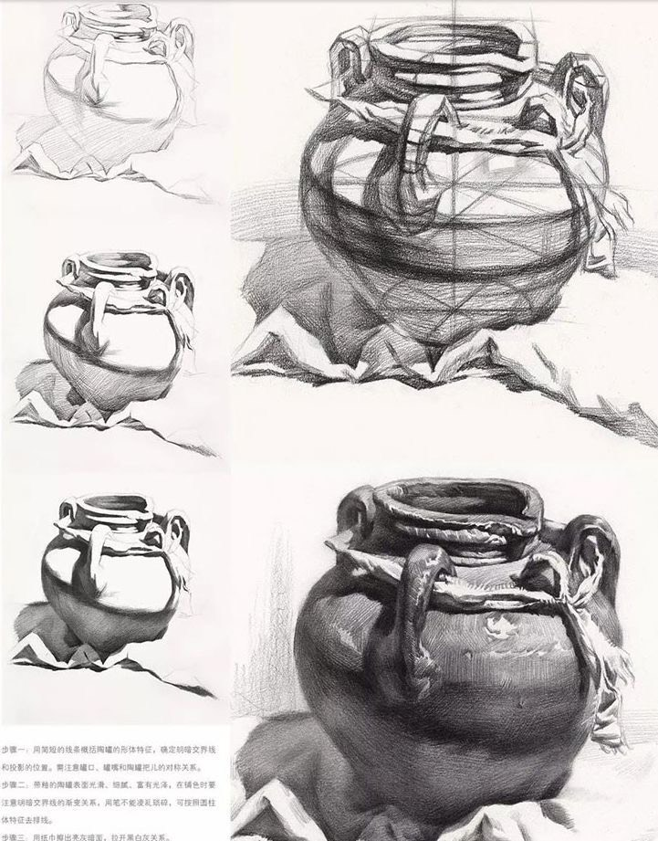  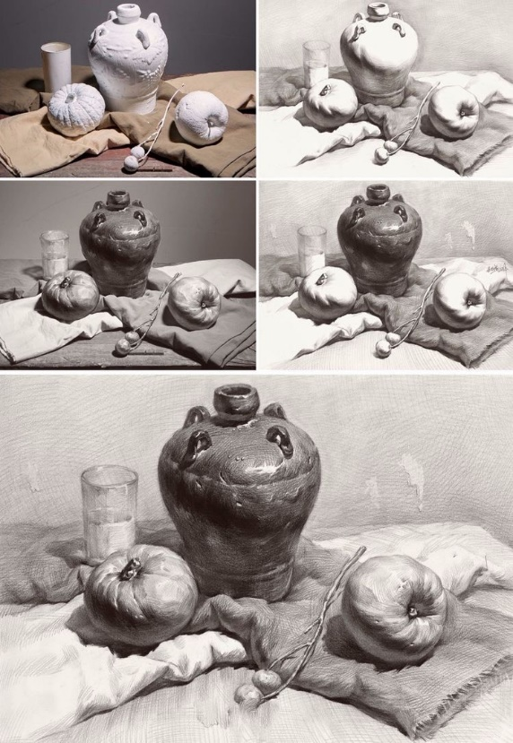  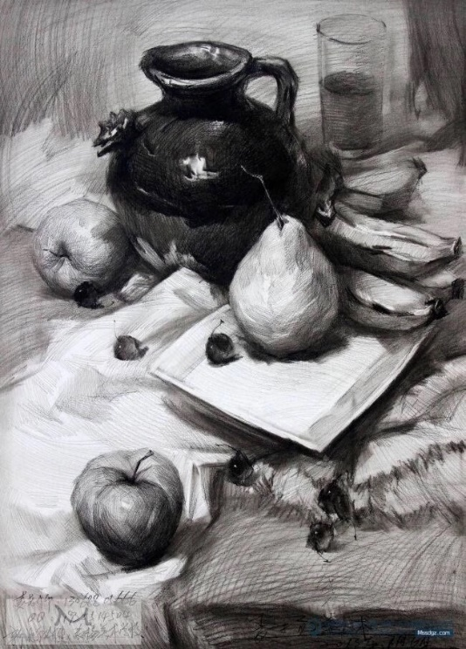 | Яковлева Анна Вадимовна | Телеграмм, Вайбер, WhatsApp  89303020131
 | Живопись, технология живописи | Доработка работ за 1 и 2 четверть, оформление работ к просмотру (приклеить на ватманы).  Копия натюрморта на А4  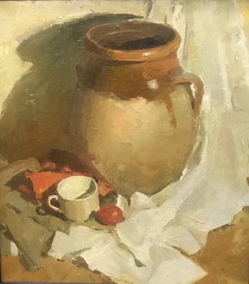 | Яковлева Анна Вадимовна | Телеграмм, Вайбер, WhatsApp  89303020131
 | ОДП , Цветоведение | 1)Доделать текущее задание: плакат «С Новым годом и Рождеством!»  2) Познакомиться с темой и выполнить 2-3 эскиза к плакату «Великие ученые-физики 20 века: И.В. Курчатов, А.П. Александров» | Гракова Людмила Викторовна | Группа в ВК:  vk.com//clab193885062  1.grakova@yandex.ru
5 «Ж» | Рисунок | Работа в тоне над натюрмортом с обрубовкой головы по фото. Подготовка работ к просмотру. | Пшеничникова  Эльвира Александровна | Беседа в Контакте:  https://vk.com/im?peers=365805938_180861284&sel=c15  Электронная почта:  elvira.pshenichnickova@yandex.ru
 | Живопись | Завершение работы над натюрмортом "Вечерний". Подготовка работ к просмотру
 | ОДП | Выполнение планов пола и потолка в масштабе с простановкой размеров. Формат А3 | Романов Александр Михайлович | 89605878179 (Вайбер, Вацап)
 | История искусств | - | Беспалова Марина Владимировна
 | Компьютерная графика | Разработать эскизы графического знака 1160, который отражает дух Смоленска, его историю.Найти оигинальное и выразительнграфическое решение ( не менее 5 вариантов)  Требования к знаку:  однозначная читаемость знака, как цифр 1169;  -знак изображается исключительно на белом фоне  -знак состоит исключительно из цифр 1160, без фона и дополнительного текста; | Симоненкова  Майя Вячеславовна | ВК  https://vk.com/id82179587890436668775
1 «Ж» | Рисунок | Зарисовка фруктов и овощей с тональной проработкой. На формате А3 5-6 зарисовок. | Козикова Елена Александровна | Эл. почта  kozickova.elena@yandex.ru  группа ВК  https://vk.com/club193818434
 | Живопись | Несложный натюрморт из 2-х предметов простой формы. Примеры: чайник с яблоком, бидон с яблоком или грушей, чашка однотонная с бананом и т.п. Для фона желательно использовать ткань спокойных, нейтральных тонов ( серый, бежевый и т.п.) | Козикова Елена Александровна | Эл.почта  kozickova.elena@yandex.ru  группа ВК  https://vk.com/club193818434
 | ОДП | Доработка предыдущих заданий (папки с работами забрать в каб. №31)  Разработка новогодней открытки. Формат А5 | Гракова Людмила Викторовна | Эл.почта  l.grakova@yandex.ru  группа ВК  https://vk.com/club193885062
 | Беседы об искусстве | Парковая архитектура. Парковые стили. Гражданская, индустриальная и оборонительная архитектура. | Попова Елена Петровна | Kubok2016@mail/ru
1 «Е» | Рисунок | Зарисовка фруктов и овощей с тональной проработкой. На формате А3 5-6 зарисовок. | Козикова Елена Александровна | Эл.почта  kozickova.elena@yandex.ru  группа ВК  https://vk.com/club193818434
 | Живопись | Несложный натюрморт из 2-х предметов простой формы. Примеры: чайник с яблоком, бидон с яблоком или грушей, чашка однотонная с бананом и т.п. Для фона желательно использовать ткань спокойных, нейтральных тонов ( серый, бежевый и т.п.) | Козикова Елена Александровна | Эл.почта  kozickova.elena@yandex.ru  группа ВК  https://vk.com/club193818434
 | ОДП | Доработка предыдущих заданий (папки с работами забрать в каб. №31)  Разработка новогодней открытки. Формат А5 | Гракова Людмила Викторовна | Эл.почта  l.grakova@yandex.ru  группа ВК  https://vk.com/club193885062
 | Беседы об искусстве | Парковая архитектура. Парковые стили. Гражданская, индустриальная и оборонительная архитектура. | Попова Елена Петровна | Kubok2016@mail/ru
3 "И" | ОДП | Выполнение в цвете эскиза 20х30 см граффити на новогоднюю тему. Формат А3. | Романов  Александр  Михайлович | https://vk.com/id59049059  Вацап, Вайбер: 89605878179
 | Рисунок | Выполнение натюрморта из 3-х крупно габаритных предметов. Построение. Работа в тоне ф2 здесь же зарисовки фигуры человека | Харичева  Ирина Игоревна | 8-910-728-51-81 вайбер с 8.30 до 11.05
 | Конструктивный рисунок | Зарисовки дорической капители с разных ракурсов (по фото) | Харичева  Ирина Игоревна | 8-910-728-51-81 вайбер с 8.30 до 11.05
 | Живопись | Натюрморт с фруктами или овощами (2-3 предмета). Формат А3. | Русецкий  Антон Геннадьевич | 89525363765  89051605647
 | Компьютерная графика | Эскиз стилизованного насекомого на выбор: муравей, стрекоза, жук, кузнечик, комар… Использовать простые геометрические формы разных размеров | Симоненкова  Майя  Вячеславовна | https://vk.com/id82179587  89043666875
 | История искусств | Ютьюб: Паола Волкова. Серия «Мост над бездной». Фильм Леонардо Да Винчи. Краткое изложение важных моментов фильма на ½ страницы тетрадного листа.  Учить всю теорию по теме «Итальянское Возрождение» | Жукова  Ия  Юрьевна | Вайбер: 89517021509
3 «З» | Живопись | Продолжение работы над натюрмортом "Графика"в цвете по фото. Подготовка работ к просмотру. | Пшеничникова  Эльвира Александровна | Электронная почта:  elvira.pshenichnickova@yandex.ru  89038925052 ( Вайбер, Вацап)
 | История искусства | - Посмотреть фильм Паолы Волковой из серии «Мост над бездной» - «Леонардо да Винчи. «Анна, Мария, Младенец Христос»  Сделать запись в тетради по фильму (что показалось важным), объём – не менее половины страницы, не более страницы  - Учить «Искусство эпохи Возрождение в Италии»: теорию и произведения.  https://iya-zhuckowa.jimdofree.com  Детям, имеющим долги за предыдущие темы (Искусство Византии, Искусство Средних веков) подготовиться https://iya-zhuckowa.jimdofree.com  и пройти тест https://onlinetestpad.com/7luf6tik4b6bg | Жукова Ия Юрьевна | Присылаем фото записей, подписанные – фамилия, имя, класс  Вайбер  89517021509  С 9.00 до 13.00
 | Рисунок | - Выполнение натюрморта из 3-х крупногабаритных предметов. Построение, работа в тоне. Формат А2 | Харичева Ирина Игоревна | 89107285181 (вайбер) с 8.30 – 11.05
 | Конструктивный рисунок | - Зарисовки дорической капители с разных ракурсов (по фото) | Харичева Ирина Игоревна | 89107285181 (вайбер) с 8.30 – 11.05
 | Компьютерная графика | Эскиз стилизованного насекомого (на выбор - муравей, стрекоза, майский жук, кузнечик, комар)  Используя только простые геометрические формы разных размеров создать стилизованное изображение. | Симоненкова Майя Вячеславовна | ВК. https://vk.com/id82179587  89043666875
 | Основы дизайн-проектирования | Шрифтовая композиция «Животные Поозерья». Объединение изображения животного и шрифта, решая линейные и тональные задачи изменением характеристик и конструкции основных элементов шрифта. Формат А3 | Сомхишвили Анна Васильевна | https://vk.com/id238603599
1 «К» | Рисунок. | Фрукты (яблоки, груша, гранат) при боковом свете. Рисунок карандашом. | Шкурат Алексей Викторович | veverzeyevo-op@yandex.ru
 | Живопись | Фрукты (яблоки, груша, гранат) при боковом свете на серой или белой драпировке. Гуашь.
 | ОДП | - Дом доброго и злого персонажа  - Костюмы отрицательного и положительного героев  - Формат А3 по пол листа на каждое изображение. | Романов  Александр  Михайлович | 89605878179  WhatsApp
 | Беседы об искусстве | Парковая архитектура. Парковые стили. Гражданская, индустриальная и оборонительная архитектура. | Попова Елена Петровна | Kubok.2016@mail.ru

